Konzervační praktikum 2024
Pracovní list na téma: polutanty
Teorie
Co to jsou polutanty:
Polutanty jsou látky znečišťující danou soustavu (prostor, předmět). Tyto látky mají za následek poškození předmětů, rozvoj koroze, ale mohou i být i zdraví škodlivé. Dle způsobu vzniku a působení se dělí na:
- Emise: látky, které se uvolňují do prostředí (např. oxidy dusíku ze spalovacích motorů, uvolnění VOC z tvrdého dřeva)
- Imise: látky, které se v prostředí ukládají (např. spad prachu na předměty)
Dělení polutantů dle skupenství:
- Plynné polutanty: oxidy síry (SO₂, SO₃), oxidy dusíku (NO_{x}), sirovodík (H₂S), čpavek (NH₃), ozon (O₃), VOC = těkavé organické látky (kyselina mravenčí, octová, formaldehyd, acetaldehyd…)
- Kapalné: roztoky kyselin, solí, louhů, lidský pot
- Pevné: prach, anorganické soli
Dělení dle způsobu přenosu:
- Přenos vzduchem: plynné polutanty a prach, větší koncentrace v průmyslových oblastech
- Přenos kontaktem: látky, které se přenáší v přímém kontaktu materiálů (VOC uvolněné z lepidel, chloridy uvolněné z potu)
Přehled polutantů:
Oxidy síry: vznikají při spalování fosilních paliv, dnes je jejich koncentrace nízká z důvodu odsíření provozů. Oxidy síry se rozpouští ve vodě za vzniku slabé kyseliny sírové – vznik kyselých dešťů. Rizikové jsou pro běžně používané kovy, u nichž způsobují korozi. Poškozují i celulózu (papír, bavlna), proteiny (vlna, useň) a předměty z vápence (skořápky, zkameněliny, mramor).
Maximální koncentrace: 10 μg/m³

Oxidy dusíku: vznik při spalování pohonných hmot (zejm. nafty), se vzdušnou vlhkostí vytváří slabou kyselinu dusičnou – podobné poškození jako u oxidů síry.
Maximální koncentrace: 5 μg/m³
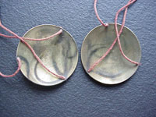
Sirovodík: produkt rozpadu organického materiálu, zápach po shnilém vejci. Významně poškozuje kovy jako je stříbro a měď (tvorba černých povlaků), nebo způsobuje černání olovnaté běloby. Vzniká při degradaci vlny – pozor na zamezení kontaktu a při výběru obalového materiálu (viz obrázek)
Maximální koncentrace: 1 μg/m³
Černání stříbra po kontaktu s vlněným provázkem
Amoniak: vzniká při rozpadu organického materiálu, obsažen v moči a potu, má štiplavý zápach. Poškozuje kovy jako je hliník nebo zinek, reakcí s kyselinou sírovou způsobuje matnění laků.
VOC (volatile organic compounds): těkavé organické látky vznikající např. rozkladu rostlin nebo při kvasném procesu. Dále se uvolňují z tvrdého dřeva (dub), lepidel a dřevěných kompozic – dřevotříska. Řadí se sem organické kyseliny (nejvíce kyselina mravenčí a octová) a jejich redukované formy – aldehydy (formaldehyd, acetaldehyd). Typický štiplavý zápach. VOC poškozují významně olovo a jeho slitiny – podporují aktivní korozi, která se vyznačuje tvorbou bílého prášku na povrchu předmětů.
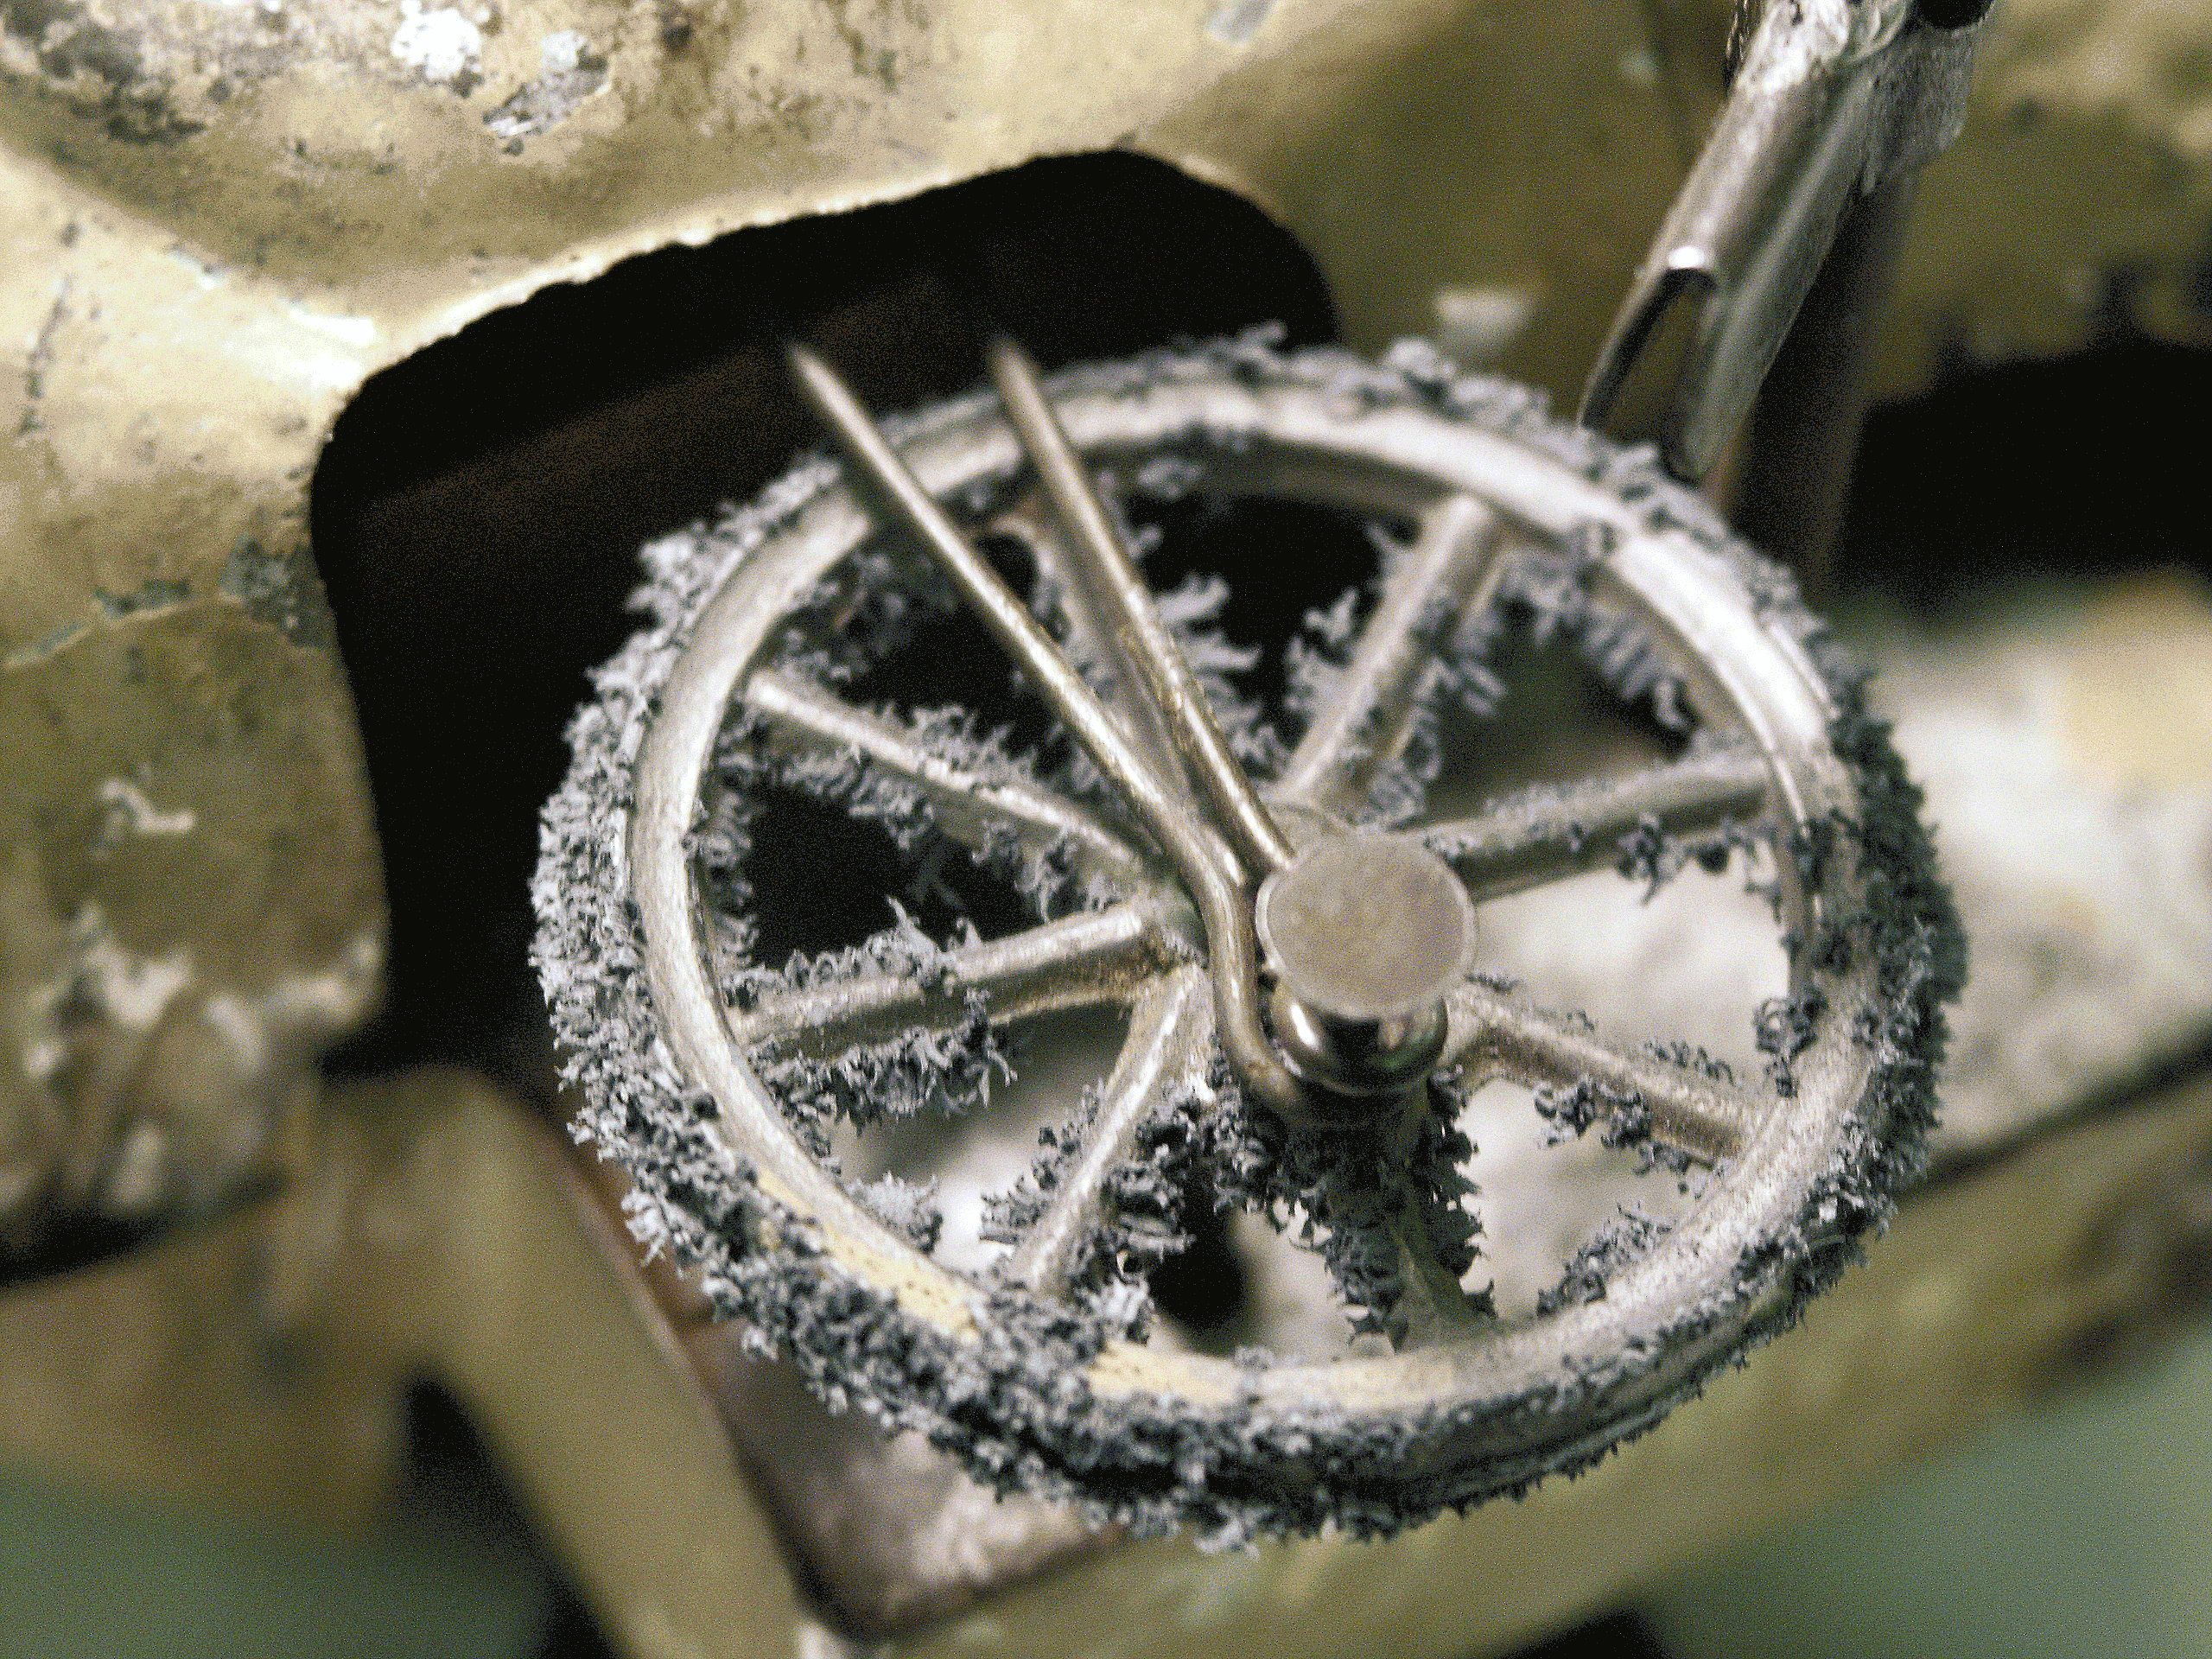
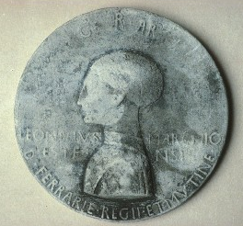
Maximální koncentrace: 5 μg/m³
Poškození vlivem kyseliny mravenčí (vlevo) a octové (vpravo)
Ozon: plyn vznikající oxidací kyslíku při ionizaci vzduchu, což se stává např. při bouřce, působením UV světla, významné u kopírek! Podporuje degradaci u všech materiálů, nejvíce u organických přírodních (celulóza, useň) a syntetických (plasty) materiálů.
Maximální koncentrace: 10 μg/m³
Prach: směs stavebního materiálu, sazí, stop kovů, částic textilu a kůže. U prachu je nutné dbát na jeho schopnost sorbovat vodu, čímž dochází ke kondenzaci vodní páry, která vytváří s částicemi solí roztok poškozující materiály.
Maximální koncentrace: 50 μg/m³
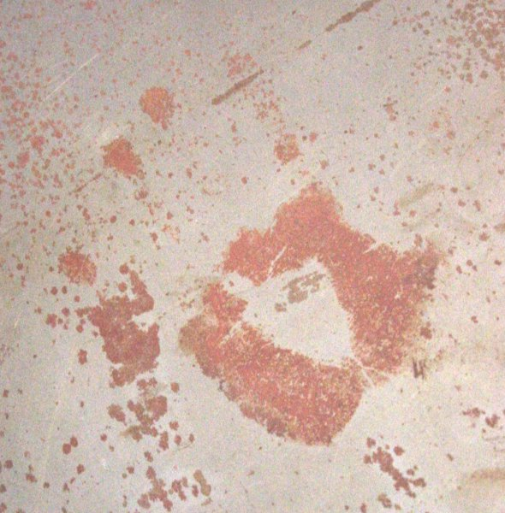
Lidský pot: roztok obsahující ionty (zejména chloridy), glukózu, mastné kyseliny, aminokyseliny a amoniak. Jeho pH je lehce kyselé. Nejrizikovější je právě obsah chloridových iontů, které způsobují aktivní korozi u železa, slitin mědi a dalších kovů.
Maximální koncentrace pro chloridy: 5 μg/m³
Koroze železa vlivem chloridů z potu

Monitoring polutantů
Kvalitativní důkazy: na prokázání přítomnosti polutantů v prostředí se využívá jednoduchých chemických reakcí.
Oddyho test: zkouška na zjištění přítomnosti vybraných polutantů v materiálu. Tímto testem se detekuje H₂S, HCl a VOC v materiálech, které jsou zamýšlené použít např. na výrobu úložného mobiliáře (dřevo, dřevotříska, překližka, lepidla, nátěry), obalu (papír, karton, folie) a dalších (koberce, textilie). Princip metody je ve sledování specifické koroze kovových plíšků (olovo, stříbro, měď) působením polutantů. Plíšky je nutné před zkouškou jemně obrousit a odmastit, následně na ně sahat pouze v rukavicích! Test se provádí vložením vzorku do nádoby, kádinky s vodou (cca 5-10 ml) a zavěšením plíšků do prostoru (nejlépe přivázáním na inertní materiál – teflonová páska, silon). Nádoba se uzavře a ponechá 28 dní při teplotě 60 °C. Poté se plíšky vyjmou a hodnotí jejich vzhled.
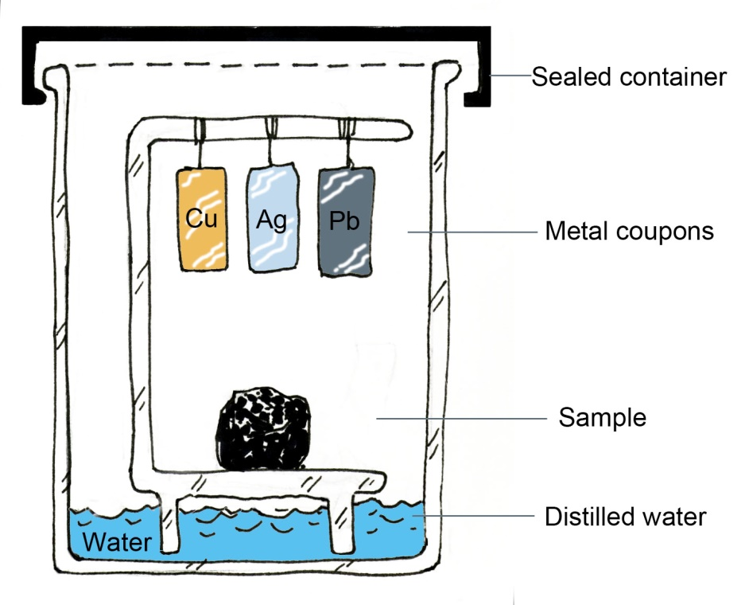
Pomocí kovových kuponů lze kontrolovat i prostředí ve vitrínách.
Významné reakce plíšků s polutanty:
- H₂S: reakce u stříbra a mědi – černání (stříbro je citlivější)
- HCl: stříbro bude šedočerné, měď také a po delším čase začne přecházet do modré
- VOC: olovo bude pokryté bílým práškem
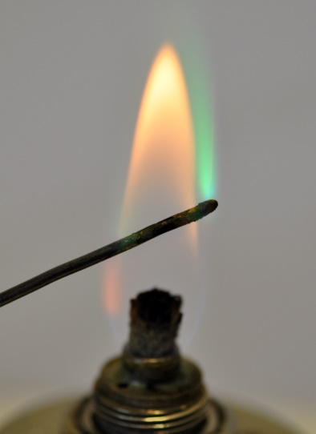
Beilsteinův test: používá se na zjištění obsahu chloru v materiálech (plasty – PVC), ze kterých by se mohl při degradaci uvolnit. Principem zkoušky je zelené zbarvení plamene vložením měděného drátku s nataveným materiálem. Zkouška se provádí tak, že se nejdříve měděný drátek vyžíhá v plamenu kahanu, pak se na něj nataví materiál a opět se vloží do plamene. Pokud je přítomný chlor, pak začne plamen zeleně svítit.

A-D strips: indikační papírky na určení přítomnosti VOC, primárně určené pro sledování stavu filmů z acetátu celulózy (tzv. acetátový syndrom). Podrobnosti k použití naleznete v metodickém materiálu na odkazu:
https://mck.technicalmuseum.cz/wp-content/uploads/2017/12/AD_Strips_web.pdf

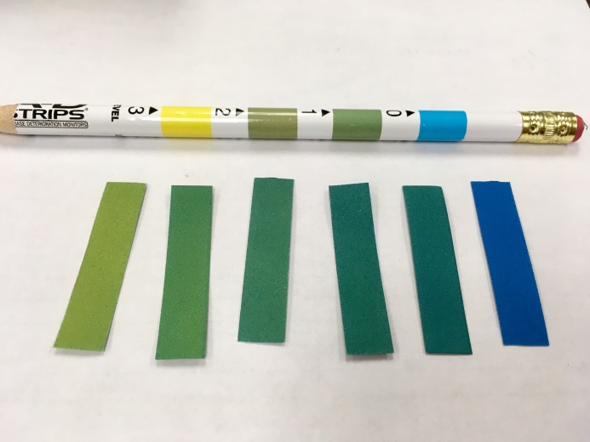
Kvantitativní stanovení obsahu polutantů: pro kvantifikaci obsahu polutantů je za potřebí sofistikovanějších metod a přístrojů.
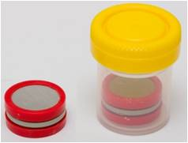
Pasivní samplery (IVL): kupony s materiálem, který specificky sorbuje různé polutanty (formaldehyd, SO₂, NO₂, NH₃, O₃…). Nechají se exponované po určitou dobu a následně se musí zaslat do firmy ve Švédsku na vyhodnocení.
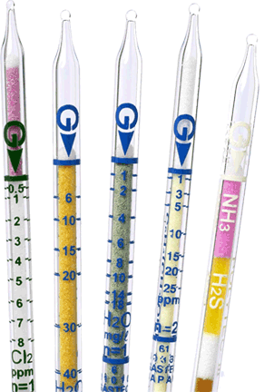
Indikační trubičky Gastec: skleněné trubičky naplněné indikátorem polutantu. Plynný polutant se zachytí nasátím vzduchu. Podle zbarvení se určí koncentrace. Podobný princip jako zkouška na alkohol detekční trubičkou.
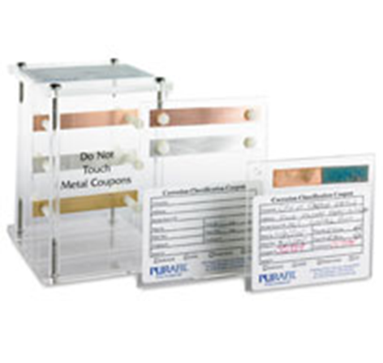
Testovací kupony Purafil: na principu Oddyho testu, kovové kupony se nechají exponovat na vzduchu, pro vyhodnocení nutné odeslat do firmy v USA.
Přístroj On-Guard: záznam korozivity prostředí podle obsahu plynných polutantů změnou odporu kuponů po jejich oxidaci.
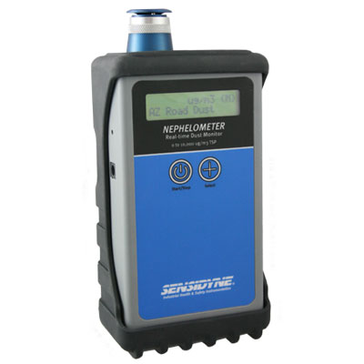
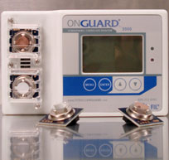
Přístoj nefelometr: na měření prašnosti ve vzduchu, lze zvlášť měřit obsah popílku, vápence nebo celkového prachu.
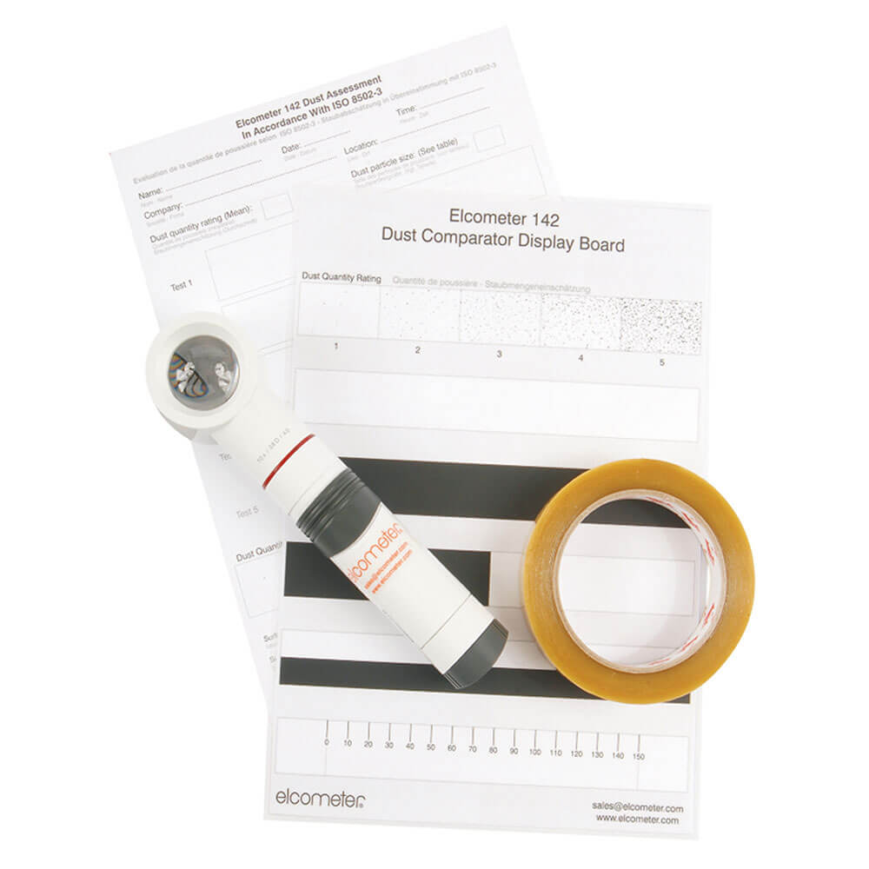
Dust kit: jednoduchá sada na sledování prašnosti nalepením prachu z povrchu na speciální lepicí pásku a hodnocení se škálou.
Ochrana před působením polutantů
Strategii ochrany předmětů před působením polutantů lze rozdělit do 4 skupin:
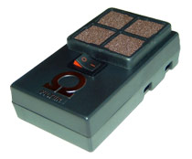
- Technická řešení budovy: tato řešení jsou zaměřená zejména na omezení vniku polutantů z exteriéru dovnitř budovy. Toho lze docílit dobrým utěsněním oken a dveří a instalací klimatizačních jednotek s filtry. Filtry do klimatizací jsou buď suché nebo mokré. Suché filtry hlavně prachové částice, při použití uhlíkových filtrů nebo molekulových sít lze odstranit i plynné polutanty. Další možností jsou filtry vodní, které zachycují plynné polutanty, v případě že je jejich pH slabě alkalické, jsou vhodné na odstranění kyselých látek. Na čištění vzduchu ve vitrínách lze použít malé větráky s uhlíkovými filtry (např. Omega filtr, viz obrázek).
- Výběr materiálů v interiéru: nutné brát v potaz při budování depozitáře nebo realizaci výstavy. Častým problémem bývá, že se upřednostňují finance např. na multimediální vybavení než na kvalitní materiály pro výrobu vitrín. Často bývá používána dřevotříska, která uvolňuje velké množství VOC. Pokud by tato byla použita, tak alespoň s kvalitní laminovací vrstvou nebo opatřená bariérovým nátěrem (i na hranách). Obecně nejvhodnějšími konstrukčními materiály jsou kovy, sklo a vybrané plasty (polypropylen, nylon, polyester). Přehled vhodných a nevhodných materiálů naleznete na odkazu:
https://mck.technicalmuseum.cz/wp-content/uploads/2017/11/vhodnost_materialu_3.pdf
- Sorbenty: pro redukci obsahu plynných polutantů lze použít sorbenty, které pohlcují škodlivé látky, a to na základě fyzikální nebo chemické interakce. Sorbenty bývají využívány ve vitrínách při vystavování předmětů nebo v obalu při ukládání v depozitáři. Mezi používané sorpční látky patří:

Aktivní uhlí: nejčastěji používaný absorbent, který pohlcuje škodlivé látky na základě fyzikální interakce. Jeho výhodou je nízká cena oproti ostatním látkám, avšak při výrazném zvýšení RV dochází k uvolnění sorbovaných škodlivin. Tomuto lze zabránit použitím impregnovaného aktivního uhlí, které poutá škodliviny na základě chemisropce a je vhodnější pro dlouhodobé použití.
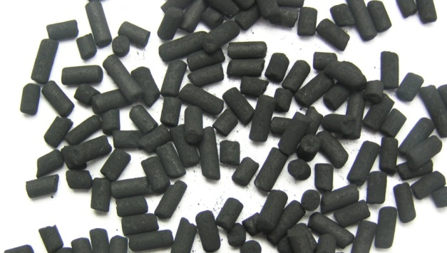
Molekulová síta: zeolity – hlinitokřemičitany, které mají mikropóry s definovanou velikostí, do kterých poutají polutanty.
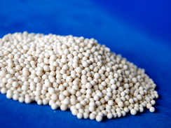
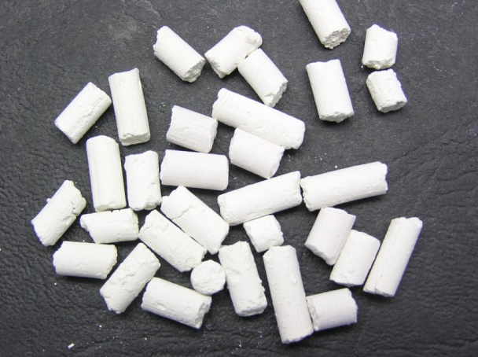
Granulovaný ZnO (oxid zinečnatý): látka určená na pohlcení sirovodíku na základě chemické reakce: ZnO + H₂S →ZnS + H₂O

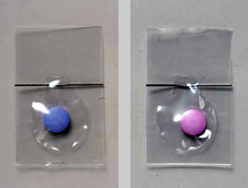
Absorbéry kyslíku: vhodné použít pro balení kovů s aktivní korozí. Princip sorpce kyslíku spočívá v jeho přednostní reakci se železem obsaženým v sorbentu. Pro sledování jeho kapacity lze použít indikátory kyslíku, u nichž dochází k barevné změně při zvýšení obsahu kyslíku v obalu (z fialové do modré)
- Obalové materiály: pro ukládání předmětů je vhodné používání inertních materiálů, tedy takových, které nebudou uvolňovat polutanty poškozující předměty. Jejich výčet je shrnutý v metodickém materiálu na odkazu uvedeném na předchozí straně. Více podrobností ke způsobu balení předmětů bude obsahem dalšího pracovního listu. Zde jen budou uvedeny speciální obalové materiály, které lze použít.

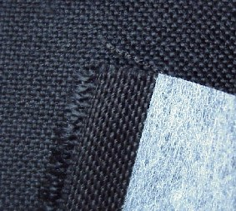
Textilie z aktivního uhlí: vhodné např. jako potah podložky na uložení odznaků, medailí. Vyrábí se i s alkalickou rezervou, díky které lépe zachycuje kyselé látky.
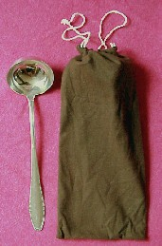
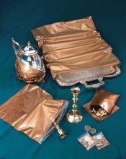
Textilie s koloidním stříbrem nebo mědí: tzv. Corrosion Intercept, vyrábí se ve formě zipových sáčků a fólií. Princip jejich funkce je založen na přednostní reakci koloidních částic kovu s polutanty (H₂S, HCl…), díky čemuž se již nedostanou k samotnému předmětu. Vhodné pro uložení stříbra a mědi (např. mince, příbory).

